装  订  线  内  答  题  无效 | ******************  ****装  ********************订  ********************线  **  **  **  **  **  **  **  **  **  **
新疆大学2008—2009学年度第二学期期末考试

《概率论与数理统计》试卷A

姓名: 学号: 专业:

学院: 班级:

2009 年6月19日
题号 | 一 | 二 | 三 | 总分
得分
得分 | 评卷人
一、选择题（每题3分，共21分）

1. 如果（ ）成立，则事件与互为对立。
A)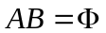 B)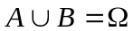
C)且 D)与互不相容

2.先后抛掷两枚均匀的硬币，出现一枚正面，一枚反面的概率是( ).
A) 1/4 B) 1/3 C) 1/2 D) 1
3.若随机变量的分布函数为，则下列结论中不一定正确的是（ ）.
A) 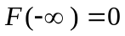 B) 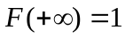 C) 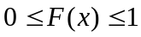 D) 在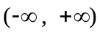内连续
4.设随机变量与相互独立，其概率分布分别为
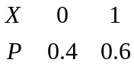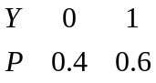
则有（ ）.
A）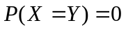 B）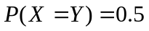 C）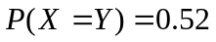 D）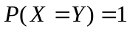
5.若随机变量服从二项分布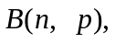则下列式子中正确的是（ ）.
A）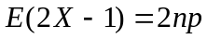 B)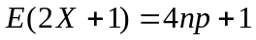
C)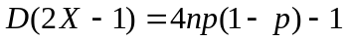 D)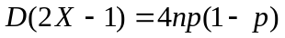
6.设随机变量X和Y都服从正态分布，且它们不相关，则下述四个命题中正确的是（ ）。
A) X与Y一定独立 B) (X,Y)服从二维正态分布
C) X与Y未必独立 D) X+Y服从一维正态分布
7.设总体X具有概率密度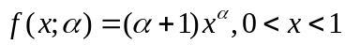，其中＞-1是未知参数.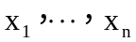为一个样本，则参数的矩估计为（ ）。
A）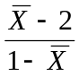 B）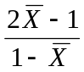 C）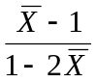 D）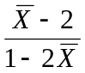
得分 | 评卷人
二、填空题(每空3分，共30分)

1.设事件A，B满足，则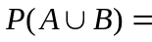 。
2.袋中装有5个白球，3个黑球。从中任取两个球，则取出的两个球都是白球的概率为 。
3.若随机变量的概率函数为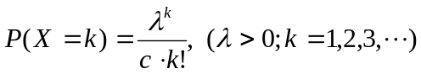 ，则 。
4.设X~U(-1,1),则它的概率密度为 。
5.已知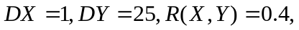则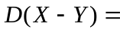 。
6.设随机变量的方差为25，则根据切比雪夫不等式，有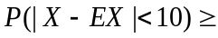 。
7.设X~ N(μ, σ²)，从总体X中抽取容量为n 的样本X₁ ,X₂ ,…,X_{n},样本均值与样本方差分别是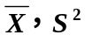,则
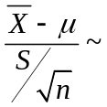 ,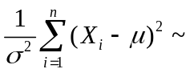 。
8.设随机变量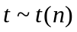,则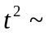 。
9. 假设总体X服从正态分布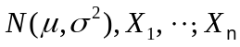为来自X的一个样本。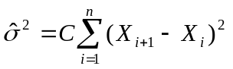是的一个无偏估计量，则C= 。

装  订  线  内  答  题  无效 | ******************  ****装  ********************订  ********************线  **  **  **  **  **  **  **  **  **  **
得分 | 评卷人
三、计算题与证明题（共49分）

1.（10分）有两箱同种类的零件中，第一箱装50个，其中10个一等品，第二箱装30个，其中18个一等品，今从两箱中任选一箱，然后从该箱中取零件两次，每次任取一个，作不放回式抽样，试求：
（1）第一次取到的零件是一等品的概率；
（2）第一次取到的零件是一等品的条件下，第二次取到的也是一等品的概率。
解答：

2.(17分) 若二维随机变量的联合概率密度为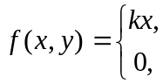 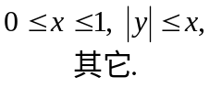
（1）求 值；（2）求两个边缘概率密度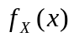及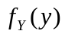；（3）讨论随机变量与的相互独立性；（4）求概率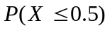及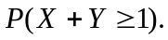
解答：

装  订  线  内  答  题  无效 | ******************  ****装  ********************订  ********************线  **  **  **  **  **  **  **  **  **  **
3．（12分）设总体X的一个样本值为:0.50,1.25,0.80,2.00,已知Y=lnX服从正态分布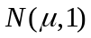，求（1）X的数学期望EX; (2)的置信水平为0.95的置信区间。（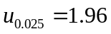）
解答：

4.（10分）测定某种溶液中的水分，它的10个测定值算出S=0.037%，设测定值总体为正态分布，方差为，试在水平下检验假设：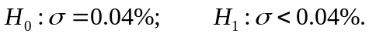（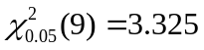）
解答：

